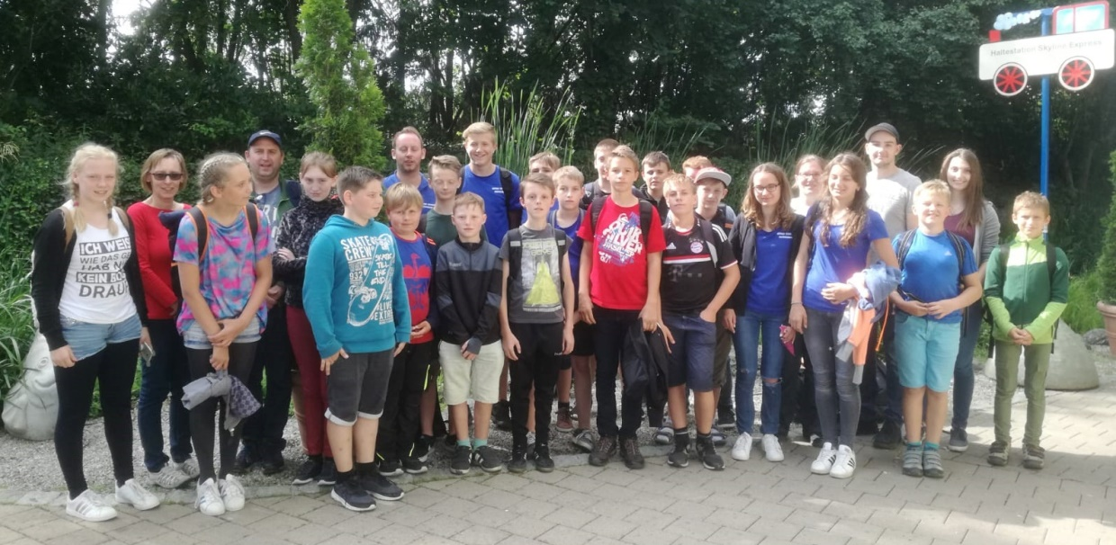
Ein Schuss ins Schwarze
Ausflug der Schützenjugend Gau Simbach

Neun Kinder und Jugendliche sitzen in großen orangen Rundbooten, die mit dem Senkrechtaufzug auf 34 Meter Höhe befördert werden. Und schon geht die rasante Fahrt durch die Wasserschlucht los! Die Boote drehen sich plötzlich wie verrückt um die eigene Achse, als sie durch die Wildwasserkurven mit rasanten Stromschnellen rasen und die Insassen ganz schön nass machen.
So „gefährlich“ war es beim diesjährigen Gaujugend-Ausflug der Simbacher Schützen.
Schon um 7 Uhr am Morgen, stand der Speckmaier-Bus bereit, um die 22 Kinder und Jugendlichen im Alter von 9 bis 17 Jahren mit ihren 6 Betreuern in den „Allgäu Skyline-Park in Rammingen zu befördern. Bei Ankunft vor dem Park gab es im Bus noch eine kleine Brotzeit mit Handwurst und Brezen. Stephanie Klampfer (1.Jugendleiterin) und Klaus Nebauer (2. Jugendleiter) hatten mit den anderen Betreuern keine Probleme mit ihren jungen „Schütz“-lingen, die dann auf eigene Faust bei bestem Wetter den Park erkundeten. Es waren viele Attraktionen, die benutzt werden konnten. Sky-Rafting und Achterbahn waren dabei die größten Favoriten. Während die jüngeren Teilnehmer mehr auf dem Boden blieben und gemäßigtere Fahrten und Flüge unternahmen, wollten die „Großen“ natürlich hoch hinaus und der „Gefahr“ ins Auge blicken.
Natürlich musste man sich auch stärken, wobei genügend Essensstände und Restaurants vorhanden waren für diejenigen, die sich nicht mit selbst mitgebrachten Essen sättigen konnten.
Gegen 17 Uhr wurde dann die Heimreise angetreten. Im Bus wurde dann noch während der Fahrt der restliche Proviant vernichtet. Zuhause angekommen, waren alle sehr müde aber auch glücklich und zufrieden. Alle waren sich einig, dass dieser Ausflug wieder sehr erfolgreich und schön war.

